**ĐẠI HỌC QUỐC GIA TP.HỒ CHÍ MINH**

TRƯỜNG ĐẠI HỌC BÁCH KHOA

KHOA ĐIỆN – ĐIỆN TỬ

**BỘ MÔN ĐIỆN TỬ**

---------------o0o---------------



**ĐỒ ÁN MÔN HỌC**

**Lập trình ứng dụng nhận diện khuôn mặt để điểm danh học sinh qua websever và CSDL**

**GVHD: Nguyễn Khánh Lợi**

**SVTH: Đặng Lâm Tùng**

**MSSV: 1713856**

**TP. HỒ CHÍ MINH, THÁNG NĂM 20**

***LỜI CẢM ƠN***

*Tp. Hồ Chí Minh, ngày tháng năm .*

**Sinh viên**

**TÓM TẮT ĐỒ ÁN**

Đồ án này trình bày về việc thực hiện ứng dụng điểm danh học sinh ứng dụng nhận diện gương mặt (Face Recognition) bằng phương pháp Facenet trên Tensorflow, đồng thời xây dựng hệ thống server trên nền tảng Flask Python và cơ sở dữ liệu MySQL để điểm danh và quản lý việc điểm danh học sinh theo ngày.

Mục tiêu của đồ án là xây dựng được ứng dụng điểm danh học sinh trên PC có nhiệm vụ thực hiện thu ảnh và hiện thị kết quả nhận diện, với một giao diện người dùng (GUI) thân thiện, dễ sử dụng và một server thực hiện các bước xử lý nhận diện gương mặt, thêm dữ liệu gương mặt mới, điểm danh học sinh.

**MỤC LỤC**

1. GIỚI THIỆU 1

1.1 Tổng quan 1

1.2 Nhiệm vụ đề tài 1

1.3 Phân chia công việc trong nhóm 1

2. LÝ THUYẾT 1

3. THIẾT KẾ VÀ THỰC HIỆN PHẦN CỨNG 2

4. THIẾT KẾ VÀ THỰC HIỆN PHẦN MỀM (NẾU CÓ) 2

5. KẾT QUẢ THỰC HIỆN 2

6. KẾT LUẬN VÀ HƯỚNG PHÁT TRIỂN 4

6.1 Kết luận 4

6.2 Hướng phát triển 4

7. TÀI LIỆU THAM KHẢO 4

8. PHỤ LỤC 4

DANH SÁCH HÌNH MINH HỌA

Hình 5‑1 Kết quả thi công 3

Hình 5‑2 Kết quả mô phỏng 3

**DANH SÁCH BẢNG SỐ LIỆU**

Bảng 1 Thông số hệ thống 3

# GIỚI THIỆU

## Tổng quan

## Bài toán face recognition

Bài toán Face Recogntion là một bài toán kinh điển của lĩnh vực Computer vision, trong đó từ ảnh gương mặt người mà ta biết được ai là ai. Trước khi deep learning phát triển thì face recognition không đủ chính xác để sử dụng trong thực tế.

## Nhiệm vụ đề tài

Nội dung 1: Tìm hiểu lý thuyết về nhận diện gương mặt

Nghiên cứu lý thuyết về việc nhận diện gương mặt (face recognition)

Thực hiện chạy demo code face recognition trên máy tính

Nội dung 2: Tìm hiểu thư viện Flask Python, cách tạo web service, các giao thức truyền nhận ảnh.

Nghiên cứu lý thuyết về thư viện Flask Python để tạo web service

Nghiên cứu lý thuyết về giao thức HTTP

Thực hiện tạo web service face recognition bằng Flask, đã thử nghiệm chạy trên local host và AWS.

Nội dung 3: Nghiên cứu hệ quản trị CSDL MySQL để quản lý việc điểm danh học sinh và xây dựng ứng dụng giao diện pyQT để thực hiện nhận diện gương mặt và điểm danh trên PC

Nghiên cứu hệ cơ sở dữ liệu MySQL

Kết nối MySQL với server xử lý face recognition.

Nghiên cứu xây dựng GUI bằng PyQT5 để thực hiện nhận diện gương mặt trên PC.

# LÝ THUYẾT

## Chương 1: Lý thuyết về nhận diện gương mặt (face recognition):

Để hiểu cho đơn giản CNN hay Mạng neuron tích chập gồm các lớp tích chập sẽ thực hiện các thao tác tách feature của một hình ảnh ra và sau đó sử dụng một mô hình máy học khác như kNN hoặc SVM để phân biệt người này với người khác. Cách thực hiện này là one-shot learning, CNN chỉ đóng vai trò extract feature, việc huấn luyện CNN ở đây là khiến nó tách đặc trưng tốt hơn. Ta cũng có thể thực hiện huấn luyện một CNN với số đầu ra là số người, nhưng điều đó rất khó khăn, đòi hỏi thay đổi cấu trúc mạng và việc thu thập dataset cũng mất thời gian hơn, còn có thể mất cân bằng bộ dataset.

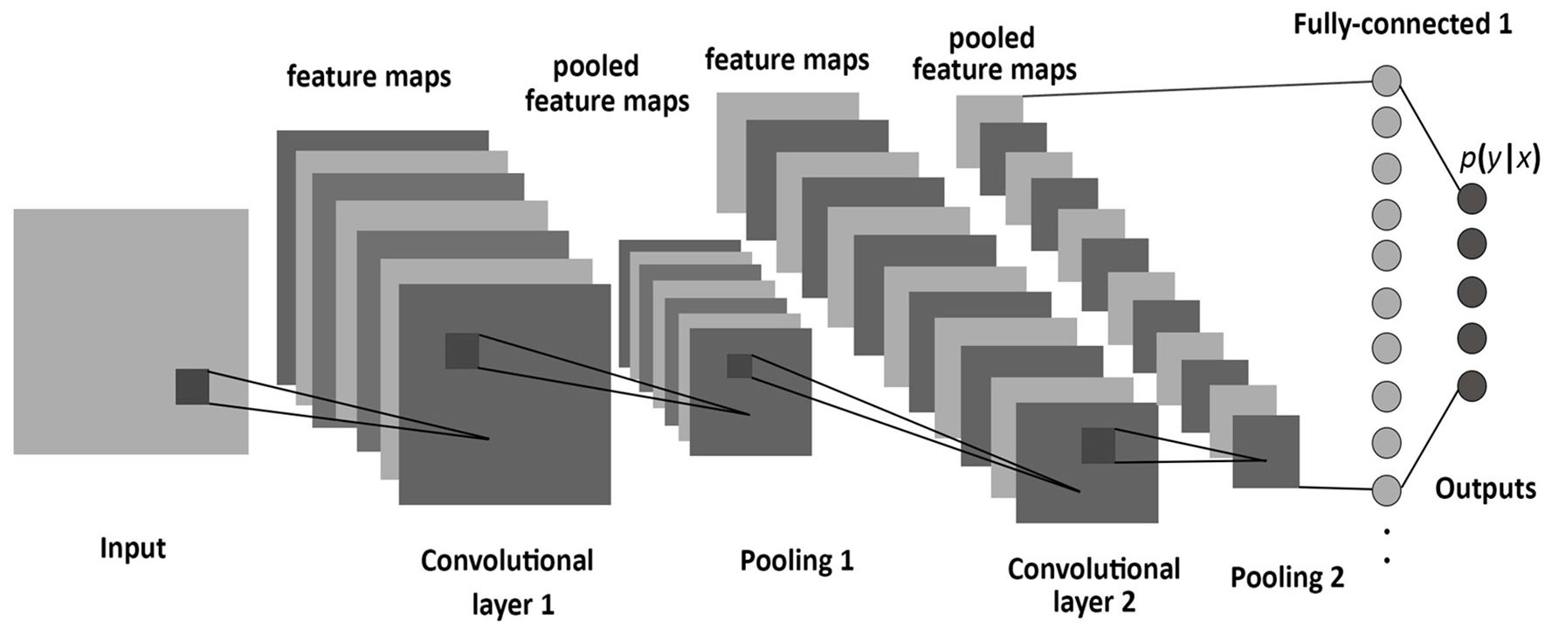

Facenet một mạng CNN có nhiệm vụ tách các đặc trưng của một ảnh mặt. Điểm đặc biệt tạo nên sự khác biệt của Facenet là nó sử dụng hàm lỗi Triplet để tối thiểu hóa khoảng cách giữa các gương mặt tương đồng và tối đa hóa khoảng cách đến những gương mặt không tương đồng, vì vậy facenet có thể phân biệt rất chính xác người với người. Quá trình train CNN được thực hiện trên các bộ dataset lớn (ví dụ như vggface hoặc MS 1 million), kết quả ta muốn là tập embedding vector ra phải tách nhau ra thành từng cụm để thực hiện phân loại bằng kNN hoặc SVM.

B1: Sử dung một bộ face detector để tách phần ảnh có gương mặt người ra. Các phương pháp hiện đại sử dụng MTCNN (Multi-task Cascaded Convolutional Networks), ưu điểm là mô hình này detect được gương mặt ở nhiều góc độ, và có thể nhận diện cả face landmark với thời gian xử lý khá tốt. Sau đó ta resize hình lại một kích cỡ xác định (tùy chọn), facenet thì là 160x160.

B2: Thực hiện các bước “lọc” bộ dataset. Thực tế là các bộ dataset lớn như vggface hay ms 1m đều có nhiều “nhiễu”, tức các hình không chứa gương mặt hoặc gương mặt khác với người cần xét. Vì vậy có thể dùng một mô hình nhận diện gương mặt khác để tìm và loại bỏ những hình “nhiễu” ấy. Hoặc đơn giản là ta có thể lấy clean list (danh sách các hình chuẩn) đã được lọc sẵn.

B3: Thực hiện bước normalize cho tập dataset đã chuẩn bị. Cách normalize cũng giống như cách normalize cho CNN bình thường. Các bước train: Đầu vào là tập dataset đã chuẩn bị, CNN có thể là các CNN như inception, mobilenet,… với đầu ra là embbeding vector như đã nói, embedding vector này có thể có 128 chiều hoặc 512 chiều,… tùy ý. Tóm lại ta chỉ cần lấy cấu trúc inception hoặc mobilenet, bỏ lớp cuối và thêm vào lớp embedding vector (không có activation)

B4: Forward pass trên tập data, lưu các embedding vector đã tính trên minibatch lại.  
  
B5: Chia minibatch thành 3 phần là positive, negative và anchor, trong đó anchor là phần “neo” giống như “tâm” của cụm embedding vector, sau đó chọn phần positive là những embedding vector là cùng người với anchor, negative là khác người  
  
B6: Tính Triplet loss là khoảng cách giữa các embbeding vector anchor và positive trừ cho khoảng cách giữa các embbeding vector anchor và negative (tức ta tìm cách làm giảm khoẳng cách từ các vector positive tới anchor và ngược lại đẩy các vector negative đi xa khỏi anchor)

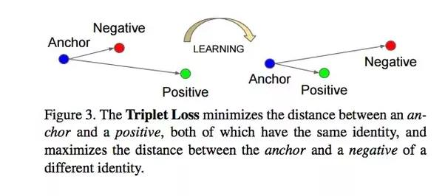

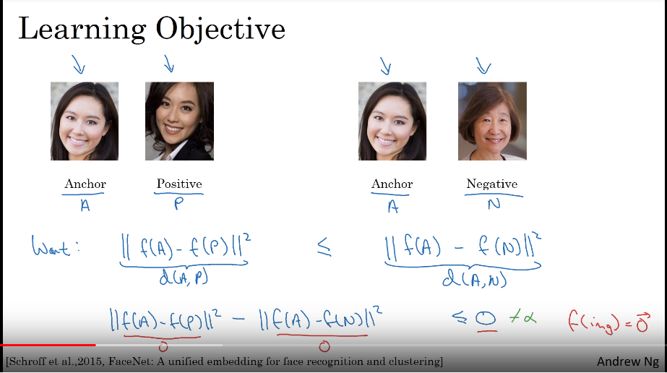

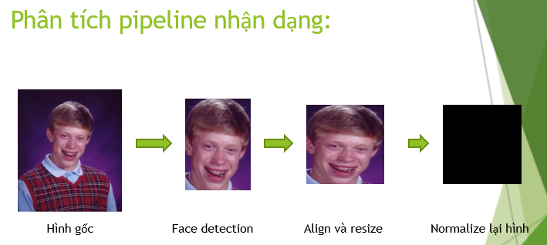

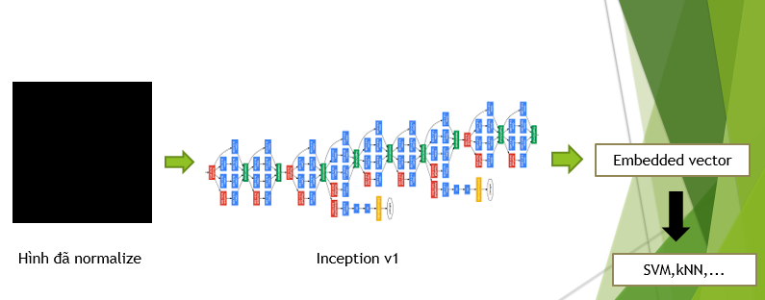

## Chương 2: Giao thức HTTP

### Giao thức HTTP:

* Http (HyperText Transfer Protocol) là giao thức truyền tải siêu văn bản được sử dụng trong www dùng để truyền tải dữ liệu giữa Web server đến các trình duyệt Web và ngược lại. (Wikipedia)
* HTTP sử dụng các request như GET, POST, HEAD, PUT,.. . để thực hiện truyền thông tin

### Phương thức POST

* Phương thức POST truyền thông tin thông qua HTTP header, thông tin này được mã hóa như phương thức GET. Dữ liệu đươc gửi bởi phương thức POST rất bảo mật vì dữ liệu được gửi ngầm, không đưa lên URL, bằng việc sử dụng Secure HTTP, bạn có thể chắc chắn rằng thông tin của mình là an toàn. Parameters được truyền trong request body nên có thể truyền dữ liệu lớn, hạn chế tùy thuộc vào cấu hình của Server. Không cache và bookmark được cũng như không được lưu lại trong browser history. POST không có bất kì hạn chế nào về kích thước dữ liệu sẽ gửi, có thể gửi dữ liệu nhị phân, hình ảnh. (Trích Viblo)
* Để thực hiện truyền ảnh lên server để thực hiện nhận diện gương mặt em sử dụng giao thức POST do POST có thể send file ảnh lên server và để xử lý POST request lên server em sử dụng thư viện Flask của Python.

### Phương thức Get

* Phương thức GET gửi thông tin người dùng đã được mã hóa thêm vào trên yêu cầu trang:
* http://www.example.com/index.htm?name=value1&name1=value1
* Chúng ta thấy rằng GET lộ thông tin trên đường dẫn URL. Băng thông của nó chỉ khoảng 1024 kí tự vì vây GET hạn chế về số kí tự được gửi đi. GET không thể gửi dữ liệu nhị phân , hình ảnh ... Có thể cached và được bookmark (đánh dấu trên trình duyệt). Lưu trong browser history.

### Thư viện Flask

* Flask là một web frameworks, nó thuộc loại micro-framework được xây dựng bằng ngôn ngữ lập trình Python.

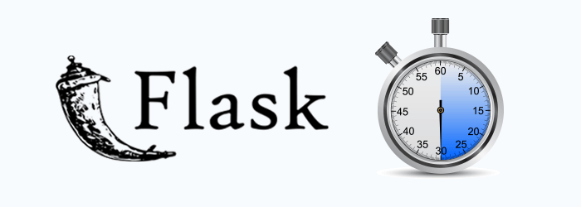

* Đặc điểm của thư viện Flask là đơn giản, rất dễ hiểu và dễ sử dụng.
* Thời gian phát triển ứng dụng Flask rất nhanh
* Ví dụ về một chương trình Flask đơn giản:
* from flask import Flask # Gọi thư viện Flask
* app = Flask(__name__) # Tạo đối tượng Flask để tạo web service

@app.route('/') # Quy định đường html là localhost/ sẽ do hàm hello_world quản lý

def hello_world(): # Ta có thể chọn đường dẫn cũng như giao thức (POST hay GET)

return 'Hello, World!' # Trả lời lại request của user

if __name__ == '__main__': # Hàm main để thực chạy app

app.run()

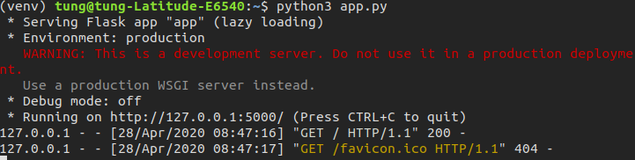

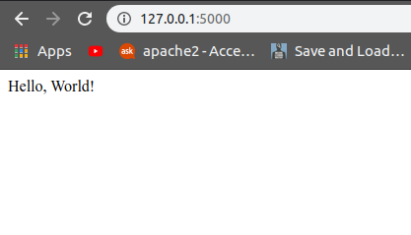

## Chương 3: Hệ quản trị dữ liệu MySQL và thư viện PyQT:

### Hệ quản trị dữ liệu MySQL và ngôn ngữ SQL

* SQL là viết tắt của Structured Query Language là ngôn ngữ truy vấn có cấu trúc. Nó là một ngôn ngữ, là tập hợp các lệnh để tương tác với cơ sở dữ liệu. Dùng để lưu trữ, thao tác và truy xuất dữ liệu được lưu trữ trong một cơ sở dữ liệu quan hệ.
* SQL giúp giúp quản lý hiệu quả và truy vấn thông tin nhanh hơn, giúp bảo trì, bảo mật thông tin dễ dàng hơn.
* SQL quản lý data thành từng bảng (table)
* Data trong table có thể liên kết với nhau.
* Ví dụ tạo Table SQL:
* CREATE TABLE if not exists Student (id INT AUTO_INCREMENT PRIMARY KEY, name VARCHAR(255), address VARCHAR(255), time VARCHAR(255))
* Để chọn một dữ liệu ta dùng câu lệnh SELECT:
* SELECT * FROM Checkin JOIN Student USING(name)
* Để thêm data vào TABLE:
* INSERT INTO Student(name, address) VALUES (%s,%s)
* MySQL là một hệ thống quản trị cơ sở dữ liệu mã nguồn mở (Relational Database Management System, viết tắt là RDBMS)
* RDBMS là một phần mềm hay dịch vụ dùng để tạo và quản lý các cơ sở dữ liệu (Database) theo hình thức quản lý các mối liên hệ giữa chúng.
* Điểm hiệu qủa của MySQL là nó có chức năng phân quyền và cách kết nối dễ dàng.
* Mỗi chương liên quan đến một vấn đề
* Nếu có sử dụng tài liệu tham khảo, sinh viên cần trích dẫn rõ ràng.
* Với phần lý thuyết không quan trọng, sinh viên có thể đưa vào mục tài liệu tham khảo.

# THIẾT KẾ VÀ THỰC HIỆN PHẦN MỀM (NẾU CÓ)

* Yêu cầu đặt ra cho phần mềm

Các chức năng cần thực hiện:

+ Thực hiện được việc nhận diện gương mặt với độ chính xác cao, ổn định (~ 80%) các gương mặt được nhận diện chính xác.

+ Ứng dụng server chạy ổn định, thời gian xử lý nhanh, ổn định.

+ Ứng dụng điểm danh trên PC có giao diện đơn giản, dễ sử dụng. Ứng dụng có thể lưu lại thông tin về các lần điểm danh, thời gian điểm danh theo ngày.

* **Phân tích**
  + Phân tích các yêu cầu để đưa ra phương pháp thực hiện chương trình
* Vẽ lưu đồ giải thuật tổng quát và **giải thích** (nếu giải thuật đơn giản thì lược bỏ phần này)
  + Phải giải thích rõ nhiệm vụ, chức năng từng phần
* Vẽ lưu đồ giải thuật chi tiết và **giải thích**
  + Phải giải thích rõ nhiệm vụ, chức năng từng phần

# KẾT QUẢ THỰC HIỆN

Trong phần này, sinh viên mô tả:

* Trình bày **cách thức đo đạc, thử nghiệm** 
  + Ghi rõ các thiết bị sử dụng và sơ đồ kết nối trong việc thử nghiệm
  + Ghi rõ các phần mềm sử dụng trong việc viết và thực thi chương trình
  + Ghi rõ cách bước tiến hành thử nghiệm (phần cứng và phần mềm)
* Trình bày số liệu đo đạc
  + Thực hiện thu thập số liệu trong nhiều trường hợp
  + Ghi rõ số liệu đo đạc thu được dưới hình thức bảng biểu, đồ thị …
* **Giải thích và phân tích về kết quả thu được**
  + Cần giải thích rõ ràng số liệu thu được trên các bảng biểu, đồ thị, dạng sóng …
  + Phân tích các số liệu để biết kết quả đã thực hiện là phù hợp, đạt yêu cầu

Nếu những bảng số liệu và kết quả mô phỏng quá nhiều, sinh viên có thể trình bày đưa vào phần Phụ Lục.

Ví dụ về hình minh họa: (dùng chức năng **Insert Caption** để tạo liên kết cho Danh sách hình minh họa)

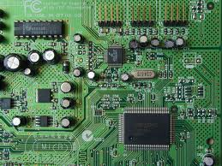

Hình 5‑1 Kết quả thi công

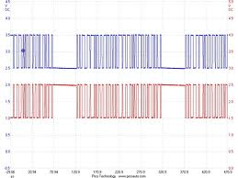

Hình ‑ Kết quả mô phỏng

Ví dụ về Bảng số liệu

Bảng Thông số hệ thống

|  |  |  |  |
| --- | --- | --- | --- |
| Thông số 1 | Thông số 2 | Thông số 3 | Thông số 4 |
|  |  |  |  |
|  |  |  |  |
|  |  |  |  |

* **Đánh giá về kết quả làm việc nhóm** (Nếu chỉ có 1 sinh viên làm đề tài thì không trình bày phần này)

Sinh viên trình bày kết quả công việc của từng thành viên, các ý kiến trong khi thiết kế, thời hạn hoàn thành thiết kế của các thành viên. Mục tiêu chung của đề tài có đạt được không? Có thành viên nào không tích cực?

# KẾT LUẬN VÀ HƯỚNG PHÁT TRIỂN

## Kết luận

Sinh viên tóm tắt những điều rút ra được từ kết quả đề tài, những kinh nghiệm có được sau khi thực hiện đề tài. **Ưu và khuyết điểm** của kết quả nghiên cứu đề tài cũng được trình bày trong mục này. Sinh viên cần so sánh với mục tiêu đặt ra trong chương 1.

## Hướng phát triển

Sinh viên trình bày hướng phát triển và khả năng ứng dụng của đề tài

# TÀI LIỆU THAM KHẢO

Trong mục này, sinh viên liệt kê những tài liệu đã tham khảo khi thực hiện đề tài luận văn. Những nội dung trình bày ở mục trên có tham khảo tài liệu thì sinh viên cần ghi chú bằng chỉ số (ví dụ [1], [2]). Chỉ số này cần tương ứng danh mục tài liệu tham khảo. Sinh viên xem thêm hướng dẫn cách viết trích dẫn kiểu IEEE.

Ví dụ:

1. Tống Văn On, “Thiết kế mạch số với VHDL & Verilog”, Nhà xuất bản Lao động Xã Hội, 2007.
2. Altera Corp., “SDRAM Controller for Altera’s DE2/ DE1 boards”, [www.altera.com](http://www.altera.com)

# PHỤ LỤC

Trong phần này, sinh viên có thể trình bày:

* Những kết quả nghiên cứu bổ sung mà trong phần Kết quả luận văn chưa trình bày hết.
* Phần mã nguồn chương trình, sinh viên cũng có thể trình bày trong mục này. Để ngắn gọn, sinh viên chỉ đưa những mã nguồn chính vào phần Phụ lục.
* Sơ đồ toàn mạch chi tiết